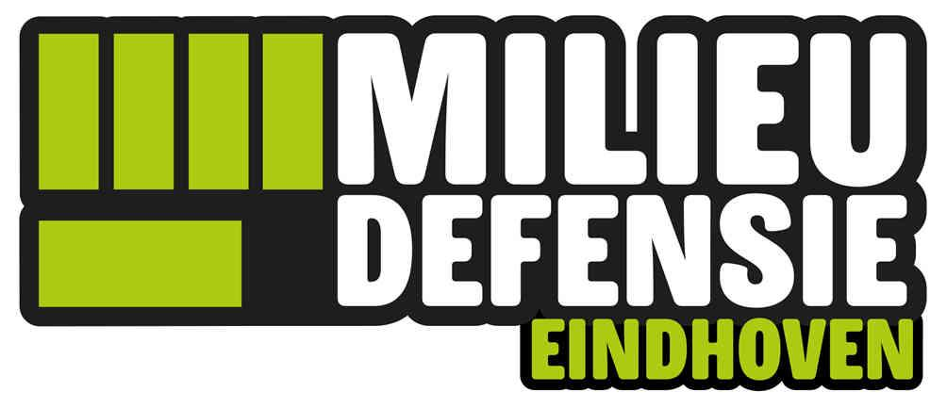 **19/11/2024**

**Aan: het college van B&W gemeente Son en Breugel**

Geachte college,

De afdeling van Milieudefensie regio Eindhoven heeft in maart ’24 een brief (is hierbij gevoegd) gestuurd aan de ondernemersvereniging van het bedrijventerrein Ekkersrijt met het verzoek om meer duidelijkheid te verschaffen over een duurzaamheids- en klimaatplan m.b.t. het bedrijventerrein. Op de site van de OVE was/is daarover niets te vinden.

Tot nu toe hebben we geen reactie gehad op ons verzoek.

Bij nader onderzoek vonden we op internet wel een aantal nota’s en rapporten, die door of namens de gemeente zijn opgesteld en (voor een deel) gaan over de door ons gevraagde informatie.

* Een masterplan van 2015
* Een klimaatvisie warmte d.d. ?
* Een nota Grote oogst (in samenwerking met het Waterschap, de provincie en OVE) 2023

In april ‘24 is er ook een vergadering geweest over een plan voor een circulaire aanpak.

Uit deze informatie blijkt dat het bedrijvenpark serieuze aandacht heeft van de gemeente en dat de gemeente o.i. blijkbaar ook de kartrekker is m.b.t. de verdere ontwikkeling van het bedrijventerrein.

Daarom vragen wij u een reactie op onze brief van 30-3-‘24.

Voor de bedrijven, werknemers en bezoekers van de bedrijven is het van belang dat er helderheid is m.b.t. deze ontwikkelingen. Dat kan worden bewerkstelligd bv door op de website hierover te berichten en de genoemde rapporten te vermelden.

Zoals in de brief is aangegeven vindt de afdeling van Milieudefensie regio Eindhoven het belangrijk dat er ook een klimaatplan komt waarin duidelijke doelstellingen en een uitvoeringsplan voor de realisatie staan d.w.z. hoe te voldoen aan de eis om in 2030 45% minder CO2 uitstoot te hebben dan in 2019.

Wij horen graag van u over deze plannen en de wijze waarop u zorgt voor meer transparantie m.b.t. deze plannen.

Met vriendelijke groet,

Namens de afdeling Milieudefensie regio Eindhoven

Tom Edelbroek